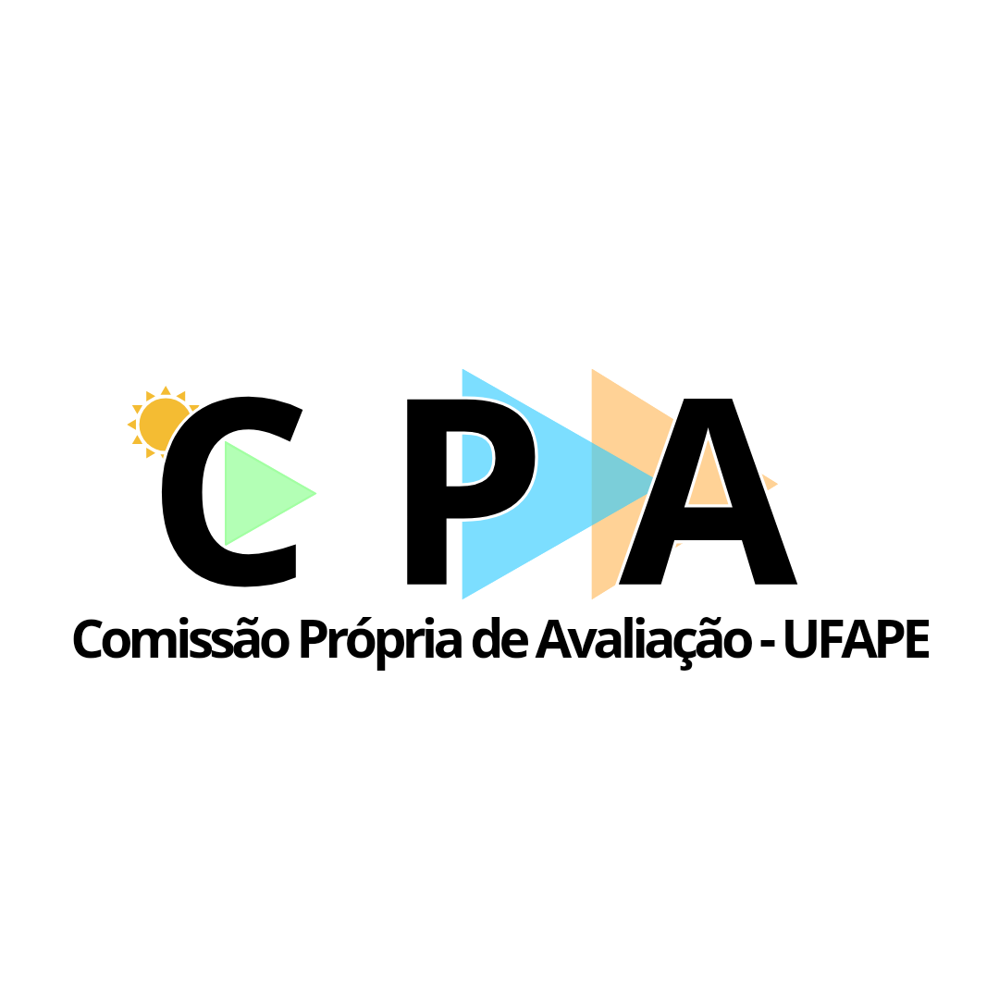
ATA DE REUNIÃO
ATA:18/10/2023
HORÁRIO: 16h
LOCAL: Sala da CPA.

10ª Reunião Ordinária da Comissão Própria de Avaliação da UFAPE

1. PARTICIPANTES PRESENTES
NOME | GRUPO/FUNÇÃO
Juliene da Silva Barros | Presidente - Docente
Adilma Lopes Brandão | Vice-Presidente - Técnica
Maria Antonia Barbosa do Nascimento | Secretária - Discente
Isabele Cristine Barros de Moraes Alencar | Técnica
Mariel José Pimentel de Andrade | Docente
2. CORPO DA ATA
PAUTA | ASSUNTOS DISCUTIDOS
1. Apresentação | Apresentação dos assuntos pela profª Juliene Barros
2. Pontos de pauta | .Discussão sobre as contribuições da comunidade ao questionário de 2023. Respondido por dois docentes.  .Alterações dos itens 3 e 4 do eixo 1, dos docentes, para colocar em colunas para múltipla escolha, visando professores que trabalham em mais de um curso.  .Revisão da gradação na escala de respostas do questionário. Começando da mais positiva para a mais negativa.  .Permanência da opção “Não sei responder”.

3. ENCAMINHAMENTOS
AÇÃO |  |  | RESPONSÁVEL |  | PRAZO
- - Resultados dos relatórios 2021 e 2022. |  |  | Membros |  | 25/10/2023
4. PRÓXIMA REUNIÃO
DATA | 25/10/23 | HORÁRIO | 16h-17h | LOCAL |  | Sala da CPA
OBJETIVO | Discutir os resultados dos relatórios de 2021 e 2022, para relatório final.

ENVIADO POR: | Maria Antonia B. do Nascimento | Aprovada pela Comissão em:

